Picture 0

Обновлено 6 июля 2022 № 5701220

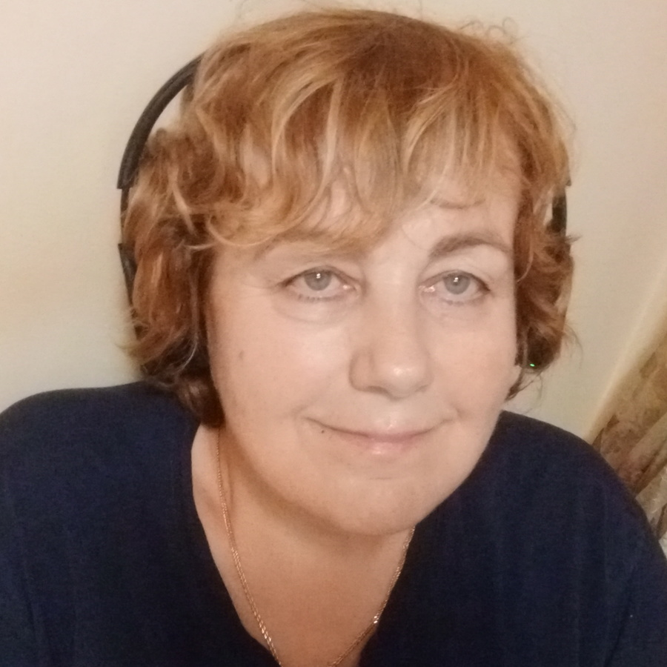

**Валентина Григорьевна Белослудцева**

Москва, Новогиреево

Picture 2 +7 495 307 99 42 20:00 — 23:00

Picture 3 +7 916 915 24 08

Picture 4 valysha64@mail.ru

**Преподаватель логистики, ВЭД**

**По договорённости**

|  |  |
| --- | --- |
| март 2017 – работает сейчас 5 лет и 5 месяцев | **Руководитель отдела закупок и логистики** |
| Производственная компания, Москва |
| **Обязанности:** |
| - Подготовка и согласование регламента закупочной деятельности предприятия.  - Подготовка и согласование внешне торговых контрактов (импорт/экспорт), договоры на закупку на внутреннем рынке. Контроль исполнения условий. - Контроль процесса закупки и всей логистической цепочки движения товара, до конечного потребителя. Оптимизация поставок и контроль за издержками. Долгосрочное и краткосрочное планирование закупки товара. Выработка алгоритма управления складскими запасами. Расчет оптимального размера заказа. Расчет точки заказа. Частота заказа. Дифференцированный подход к различным группам товара, на основе ABCXYZ анализа. Размещение и контроль движения заказа. Планирование поставки. - Взаимодействие с транспортно-экспедиторскими компаниями. Мониторинг рынка услуг, проведение переговоров, выбор транспортно-экспедиторской компании, оценка благонадежности, контроль движения груза, сверка взаиморасчетов. - Разработка оптимальных логистических схем доставки груза. Маршрутизация и консолидация мелких партий грузов на складах в Европе. Контроль документооборота на всех этапах доставки, и перевалки через склады. Соблюдение всех требований для беспрепятственного прохождения груза через границы, и оформления на таможне в РФ. - - Взаимодействие с вовлеченными в логистическую цепочку подразделениями компании; - работа с таможенными брокерами (импорт/экспорт); - работа со страховыми компаниями;(согласование условий по договорам) - опыт получения сертификатов и заключений ФСТЭК. - Организация обеспечения предприятия всеми необходимыми для его производственной деятельности материальными ресурсами требуемого качества по рыночным ценам и в необходимые сроки; - Создание необходимых производственных запасов на основе определения потребности в материальных ресурсах; - Обеспечение доставки материальных ресурсов в соответствии с предусмотренными в договорах сроках; - Осуществление контроля количества, качества и комплектности ТМЦ в соответствии с условиями поставок; |
| август 2006 – работает сейчас 16 лет | Ведущий специалист по логистике |
| Eberspecher Climate Control Systems Rus, Москва |
| **Обязанности:** |
| - Подготовка и согласование внешне торговых контрактов с поставщиками продукции. (ценообразование, сроки выполнения заказа, условия и сроки поставки, ответственности сторон, документооборот по контракту, перечень необходимой документации предоставляемый продавцом, страхование, сертификация, гарантийные обязательства, условия выставления претензий) - Ведение процесса закупки и всей логистической цепочки движения товара, до конечного потребителя. Оптимизация поставок и контроль за издержками. Долгосрочное и краткосрочное планирование закупки товара. Выработка алгоритма управления складскими запасами. Расчет оптимального размера заказа. Расчет точки заказа. Частота заказа. Дифференцированный подход к различным группам товара, на основе ABCXYZ анализа. Размещение и контроль движения заказа. Планирование поставки. - Работа с транспортно-экспедиторскими компаниями, автоперевозчиками (мониторинг рынка услуг, проведение переговоров, выбор транспортно-экспедиторской компании, оценка благонадежности, контроль движения груза, сверка взаиморасчетов) - Морские и авиационные грузы, почтовые международные отправления. - Разработка оптимальных логистических схем доставки груза. Выполнение функции экспедитора. Маршрутизация и консолидация мелких партий грузов на складах в Европе. Контроль документооборота, требования к форме и содержанию документов, на всех этапах доставки, и перевалки через склады. Экспортные, грузовые и транспортные документы. Соблюдение всех требований для беспрепятственного прохождения груза через границы, и оформления на таможне в РФ. - Взаимодействие с вовлеченными в логистическую цепочку подразделениями компании; - работа с таможенными брокерами (импорт/экспорт); - работа со страховыми компаниями;(согласование условий по договорам); - сертификация оборудования |
| декабрь 2000 – июль 2006 5 лет и 8 месяцев | Научный сотрудник |
| ВНИИГиМ, Москва |
| **Обязанности:** |
| Написание отчетов по изучаемым темам |
| сентябрь 2004 – май 2006 1 год и 9 месяцев | Преподаватель (английский язык) |
| Московский Институт Банковского Дела, Москва |
| сентябрь 1991 – июнь 1995 3 года и 10 месяцев | Аспирантура |
| Московский Государственный Университет Природообустройства, Москва |
| **Образование** | |
| Кандидат наук, дневная/очная форма 2005 | **Московский государственный агроинженерный университет им. В.П. Горячкина** |
| Факультет: Инженерно-педагогический |
| Специальность: Лингвист-переводчик в сфере профессиональной коммуникации |
| Кандидат наук, дневная/очная форма 1990 | **Московский государственный университет природообустройства** |
| Факультет: Гидромелиративный |
| Специальность: Инженер-гидротехник |
| **Сертификаты, курсы** | |
| 2012 | **Таможенное декларирование товаров** |
| ООО "Альта - Софт |
| 2010 | **Управление запасами и товарными потоками** |
| Русская Школа Управления |
| 2006 | **Логистический менеджмент** |
|  |
| **Иностранные языки** | |
| Английский язык — cвободное владение | |
| **Водительские права** | |
| B — легковые авто | |